Få glade og sunde planter med Leca® flower
Hvis dine planter i haven, krukkerne eller altankasserne trænger til kærlig omsorg, så bland Leca® flower i muldjorden (i forholdet 1:3), så får du en porøs muldstruktur, som dine planter vil elske, fordi deres vækstforhold forbedres!
Du kan også bruge Leca® flower som topping/bunddække i stedet for flis, fordi det effektivt modvirker ukrudt.
Køb Leca® flower hos førende byggemarkeder i poser på 10 og 25 liter over hele landet. Læs mere om produktet på www.weber.dk.
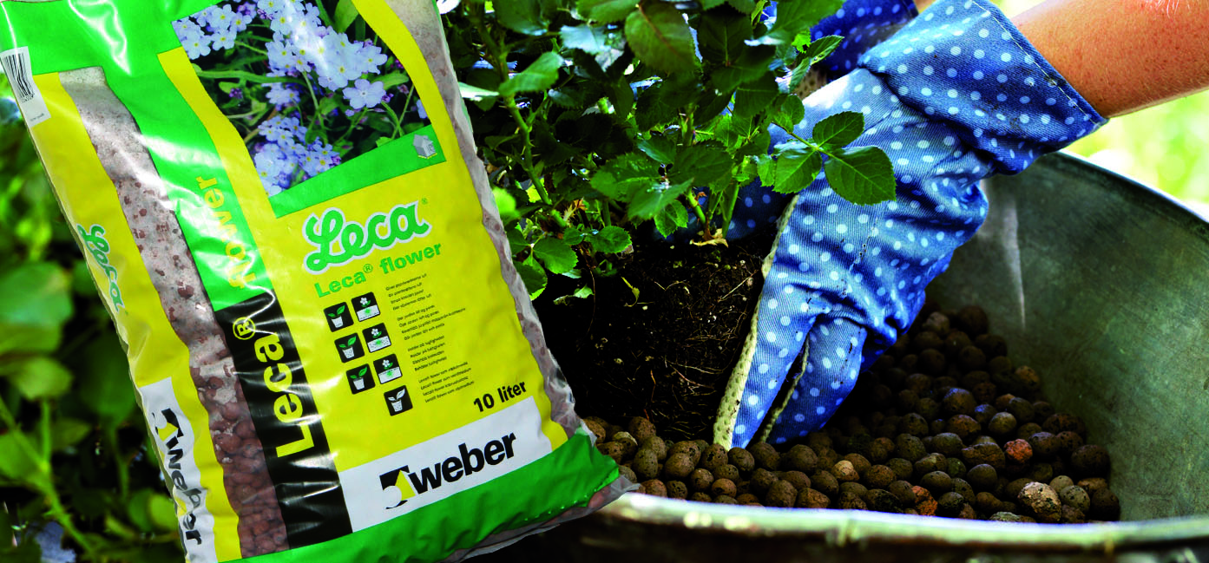
Leca® flower er et effektivt bud på, hvordan du forkæler dine planter i dine
krukker, altankasser og havebed. Du kan købe produktet i førende bygge-
markeder i hele landet!

